Лабораторная работа №2
Тема: Работа с Docker.
Цель: Познакомиться с возможностями и получить практические навыки работы с Docker.
Выполнила: Масалова Лолита 453504. Вариант 16.
Задание:
- Подготовьте рабочее окружение в соответствии с типом вашей операционной системы
  - Установите Docker
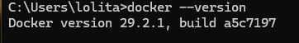
  - Выполните базовую настройку
- Изучите простейшие консольные команды и возможности Docker Desktop (см. лекцию), создать собственный контейнер docker/getting-started, открыть в браузере и изучить tutorial
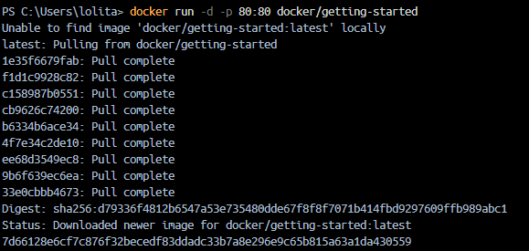
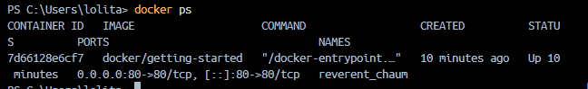
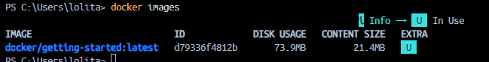

- Создайте docker image, который запускает скрипт с использованием функций из https://github.com/smartiqaorg/geometric_lib.
  - Данные необходимые для работы скрипта передайте любым удобным способом (например: конфиг файл через docker volume, переменные окружения, перенаправление ввода). Изучите простейшие консольные команды для работы с docker(см. лекцию). Зарегистрируйтесь на DockerHub и выберите необходимые для проекта образы
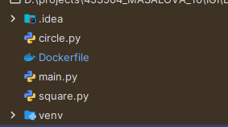
  - Создать Dockerfile для реализации сборки собственных Docker образов
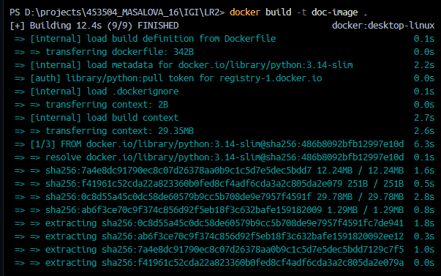
  - Использовать его для создания контейнера. Протестировать использование контейнера
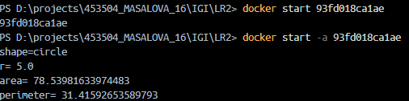
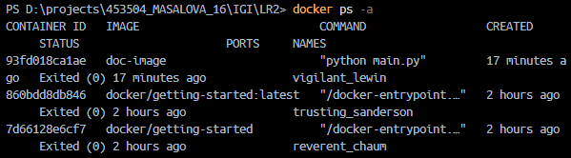
- Скачать любой доступный проект с GitHub с произвольным стеком технологий (пример – см. индивидуальное задание) или использовать свой, ранее разработанный. Создать для него необходимый контейнер, используя Docker Compose для управления многоконтейнерными приложениями. Запустить проект в контейнере.( Примеры Images: https://hub.docker.com/_/phpmyadmin, https://hub.docker.com/_/mysql, https://hub.docker.com/_/postgres)
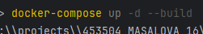
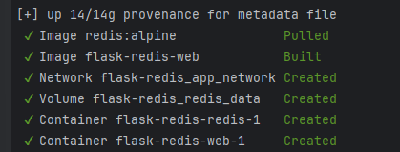
- Настроить сети и тома для обеспечения связи между контейнерами и сохранения данных (исходные данные, логин, пароль и т.д.)
Демонстрация сетей (Связь между контейнерами)
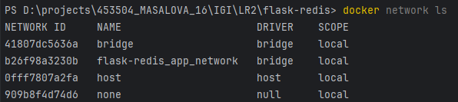
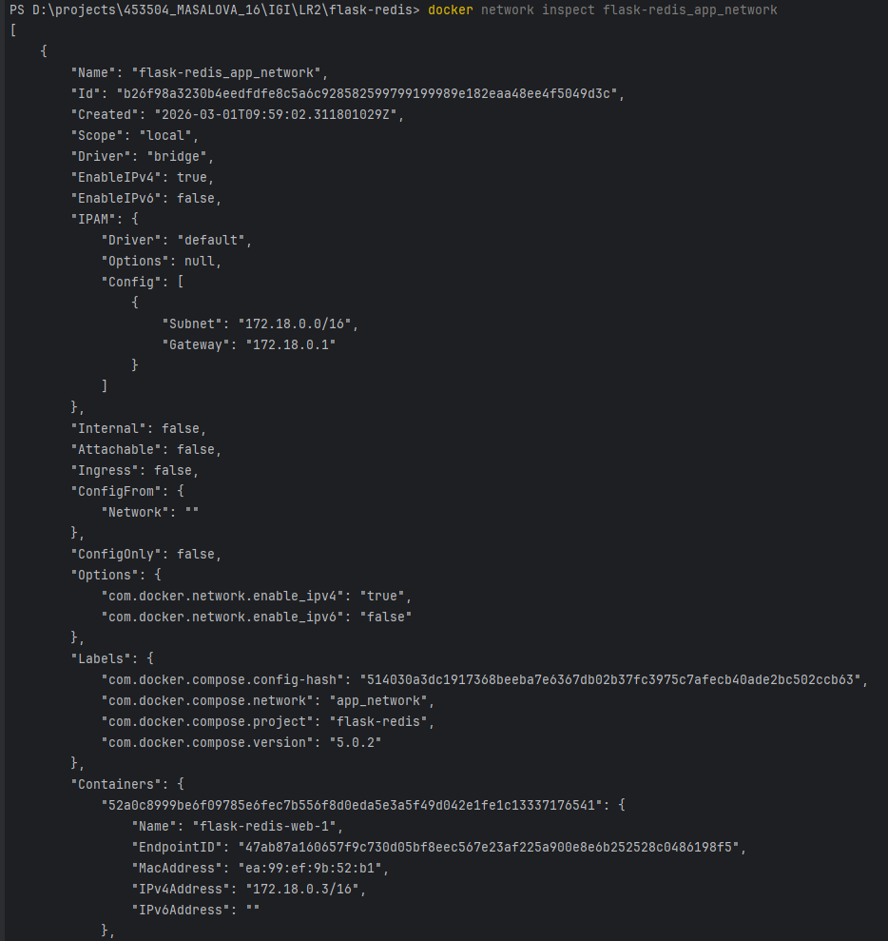
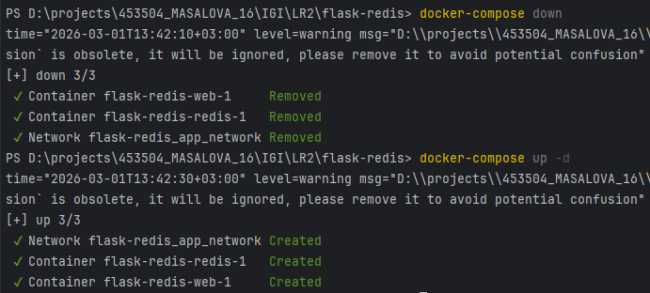
- Разместите результат в созданный репозиторий в DockerHub
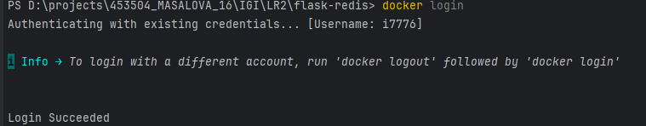
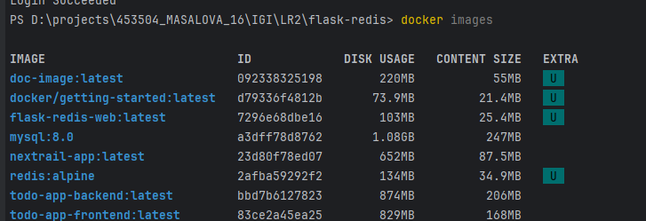
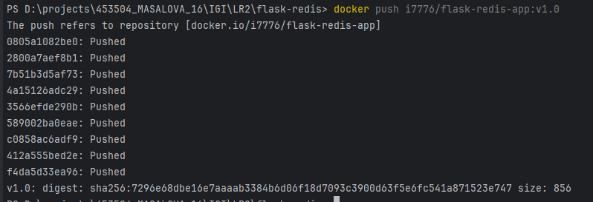
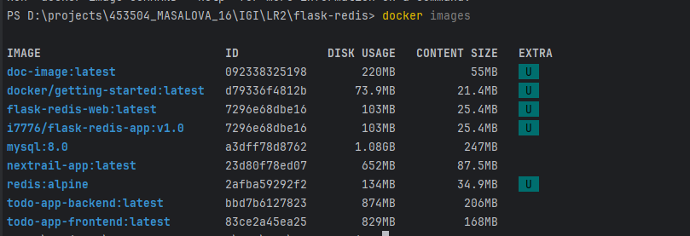
- Выполните следующие действия с целью изучить особенности сетевого взаимодействия:
- Получить информацию о всех сетях, работающих на текущем хосте и подробности о каждом типе сети
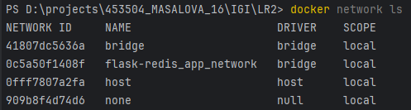
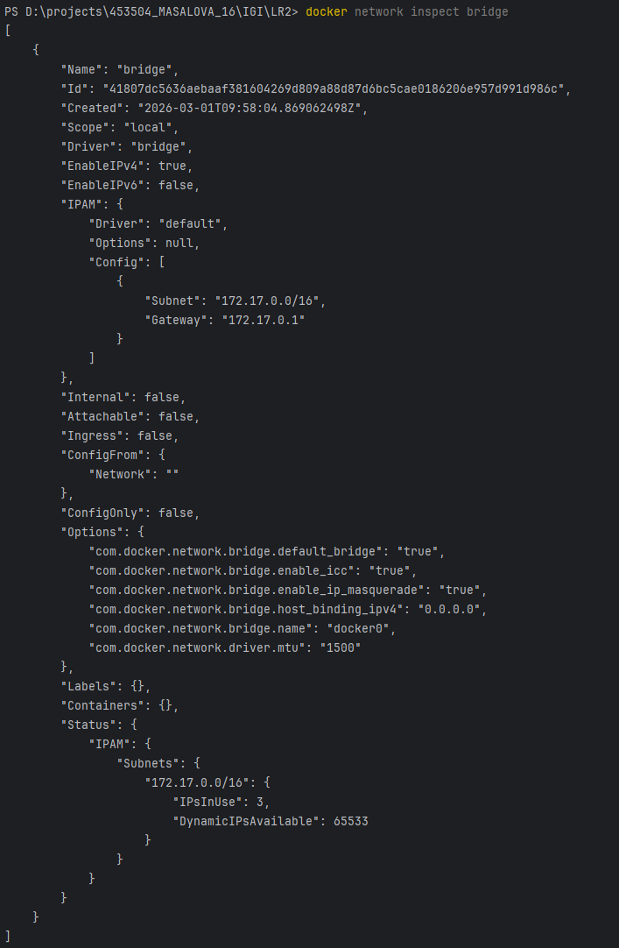
- Создать свою собственную сеть bridge, проверить, создана ли она, запустить Docker-контейнер в созданной сети, вывести о ней всю информацию(включая IP-адрес контейнера), отключить сеть от контейнера
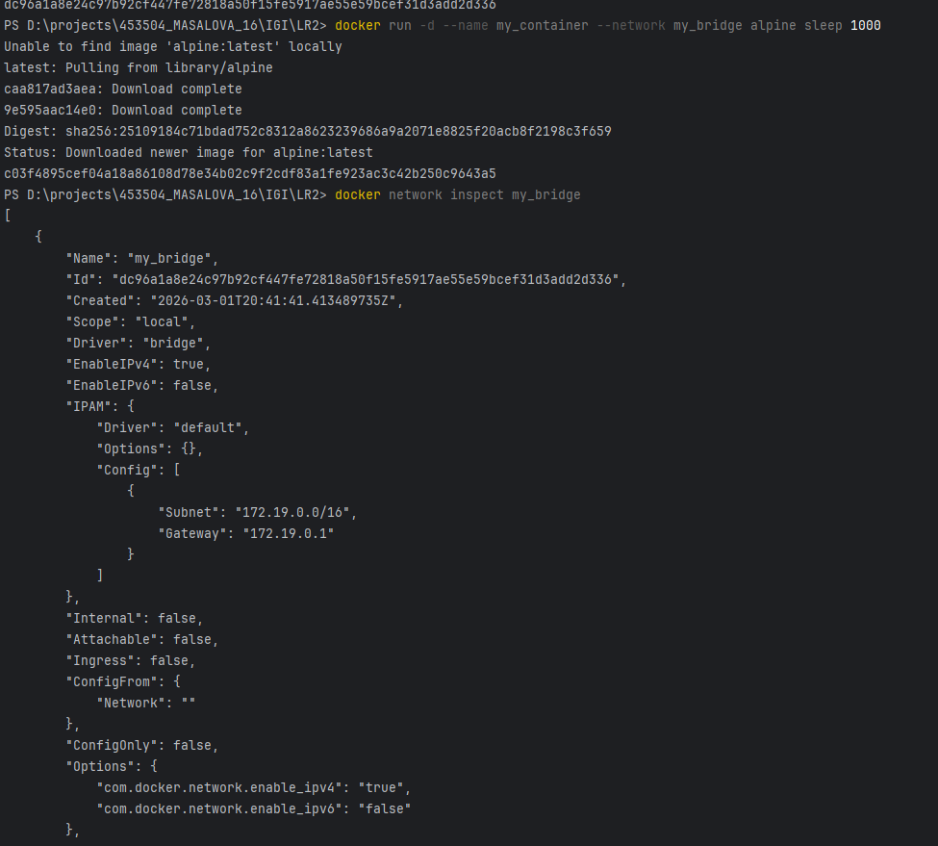
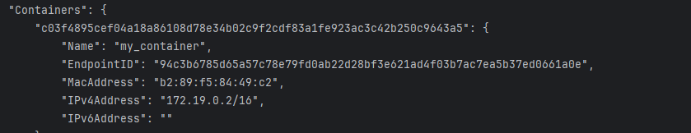
- Создать еще одну сеть bridge, вывести о ней всю информацию, запустить в ней три контейнера, подключиться к любому из контейнеров и пропинговать два других из оболочки контейнера, убедиться, что между контейнерами происходит общение по IP-адресу
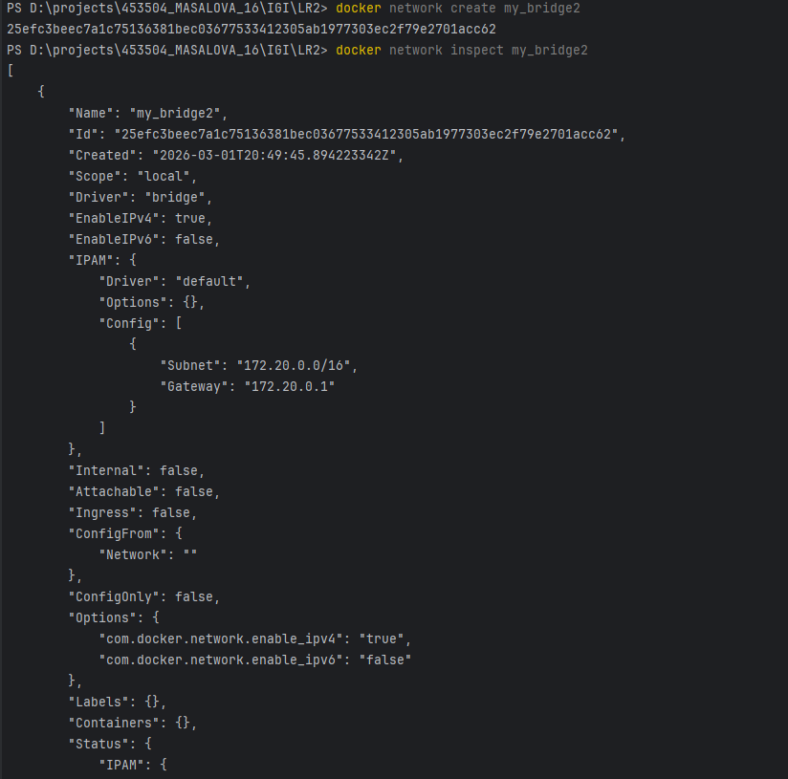
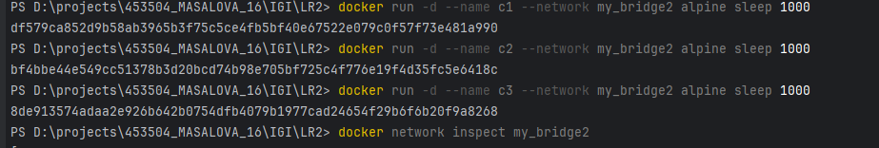
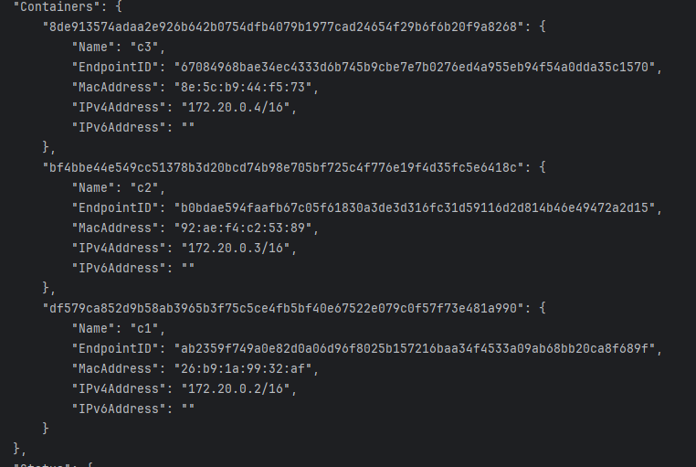
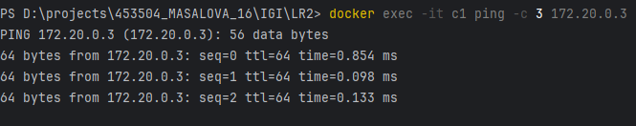
- Создать свою собственную сеть overlay, проверить, создана ли она, вывести о ней всю информацию
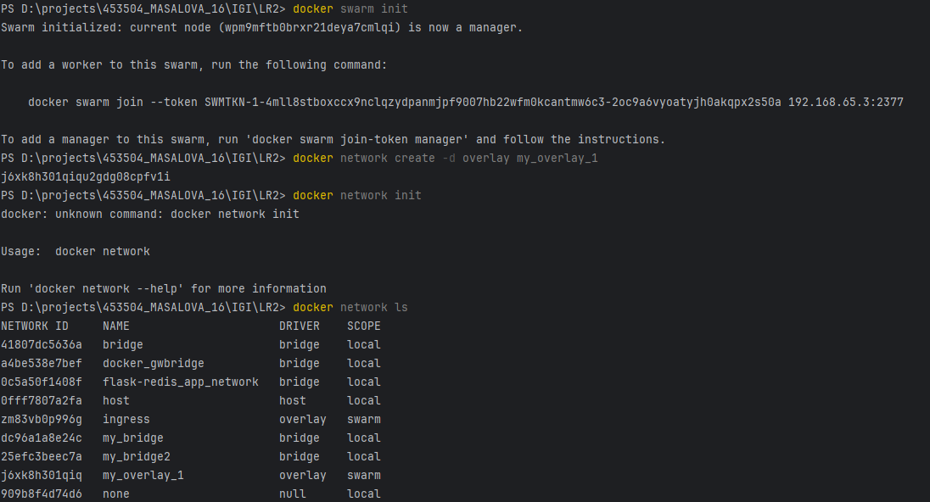
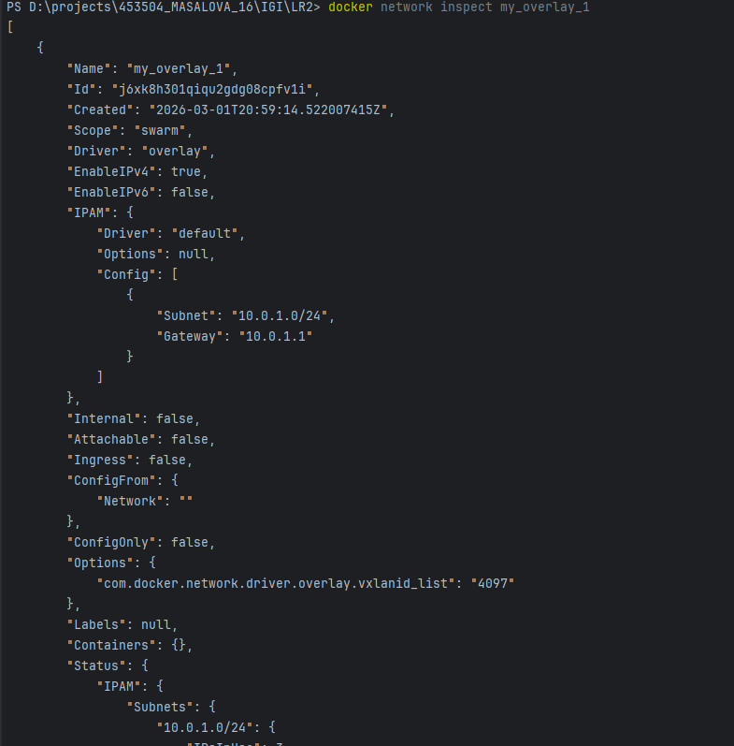
- Создать еще одну сеть overlay, проверить, создана ли она, вывести о ней всю информацию, удалить сеть
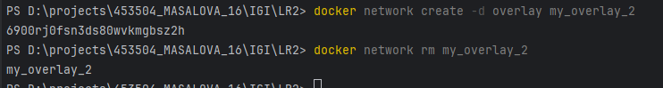
- Попробовать создать сеть host, сохранить результат в отчет.

